# Morfologie

Je kunt planten pas een naam geven als je weet hoe deze eruit ziet. Het beschrijven van de uiterlijke kenmerken (vorm, bouw en afmetingen) van een plant heet morfologie.

In de morfologie heeft men afspraken gemaakt over de wijze waarop planten en plantendelen worden benoemd.

Omdat je bij het benoemen van planten en bloemen regelmatig met morfologische begrippen te maken zult krijgen gaan we er mee oefenen. We zullen dit doen door het maken van tekeningen. De benodigde informatie kun je opzoeken in biologieboeken en flora’s.

## Opbouw van de plant

Aan een kiemplant en aan de verder uitgroeiende plant onderscheidt men drie verschillende hoofdorga­nen:

- wortel

- stengel

- blad

Alle andere organen die een plant kan bezitten (b.v. bloemen) zijn afgeleid van die hoofdorga­nen. Ze worden afgeleide organen genoemd.

1 Maak op en a-4tje een tekening van een plant en geef de 3 hoofd­organen aan.

# 

# 2.1 De wortel

2 Waarvoor heeft een plant wortels nodig? Geef 2 functies.

a) water (met voedingszouten) opnemen + transporteren

b) hechten (vasthechten in medium (grond, hydrokorrels, steenwol enz.

c) opslaan reservevoedsel

Als je de wortelstelsels van planten vergelijkt kom je grote verschillen tegen. Zo zijn er planten met:

* een hoofdwortelstelsel;

* een bijwortelstelsel.

1. Vertakkingen van de hoofdwortels heten zijwortels.
2. Als je de tekeningen van de wortelstelsels bekijkt zal je een aantal verschillen zien.
3. Geef 2 verschillen tussen een hoofdwortelstelsel en een bijwortelstelsel. (Let daarbij op de verschillen in dikte en de plaats van inplanting).
4. Hoofdwortel bovenaan verdikt en groter dan bijwortels. Aan de hoofdwortel groeien meerdere zijwortels
5. bijwortels beginnen bij één punt, meerdere wortels, niet één. Aan bijwortels kunnen ook weer zijwortels groeien,
6. Noem een plant met een hoofdwortelstelsel.

Chlorophytum (knolvormige hoofdwortels), Carthamus (penvormige hoofdwortel)

1. Noem een plant met een bijwortelstelsel.

Grassoorten, Ficus, Fittonia, Campanula

# De stengel

1. Noem twee functies van de stengel.

a) groei (lengtegroei)

b) Stevigheid (dragen van blad,bloem, vrucht)

c) transport (van water + mineralen) van wortel via stengel naar blad/bloem/vrucht

6 Teken, op een nieuw A4-tje een kale stengel.

Geef de volgende 5 onderdelen aan:

# Het blad

7 Noem twee belangrijkste functies van groene bladeren.

1. fotosynthese
2. verdamping
3. Teken, op een A4-tje een volledig blad.

Geef de volgende onderdelen aan:

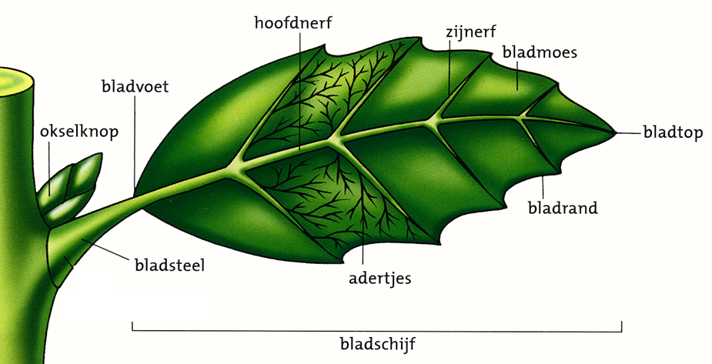

9. Als je bladeren gaat ordenen kun je bijvoorbeeld kijken naar:

- de vorm van de bladrand bijvoorbeeld gezaagd

- de nervatuur; vorm (vertakking) van de nerven

a) Maak het volgende schema van bladranden af.

|  |  |
| --- | --- |
| TEKENING | BESCHRIJVING |
|  | Gaaf |
|  | Gezaagd |
|  | Gekarteld |
|  | Getand |
|  | Gegolfd |

b. Teken de volgende nervatuur-vormen en benoem een voorbeeld van een plant

|  |  |  |
| --- | --- | --- |
| veernervig | handnervig | rechtnervig |
| Chelone, Capsicum | Fatsia, Cyclamen | Tulipa, Chlorophytum, gras |

c) Teken de genoemde bladvormen en noem een voorbeeld van een plant.

|  |  |
| --- | --- |
| Carthamus | ovaal |
| Cordyline fruticosa, Crocosmia, grassoorten, Clivia | langwerpig |
| Celosia, Capsicum, | eirond |
| Cycalmen, Ceropegia | hartvormig |
| Hedera | driehoekig |
| Grassula | Omgekeerd eirond |
| Cyperus alternifolius, Chlorophytum | lijnvormig |
| Asparagus setaceus, A. umbellatus | naaldvormig |

# Bloemen

Bloemen zijn afgeleid van stengels en bladeren. Het zijn de geslachtsorganen van een plant.

1. Hieronder is een volledige bloem getekend. Schrijf bij elk streepje de naam van het orgaan.

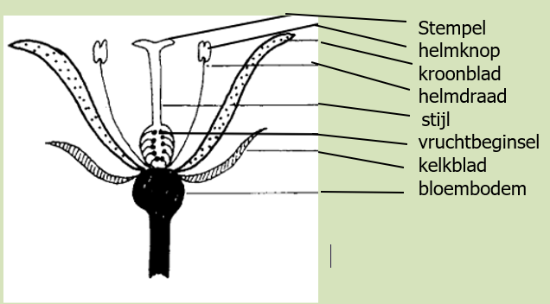

1. Vaak zitten er meerdere bloemen bij elkaar. In dat geval spreekt men over een bloeiwijze. Schrijf bij de volgende bloeiwijzen de namen. Kies uit:

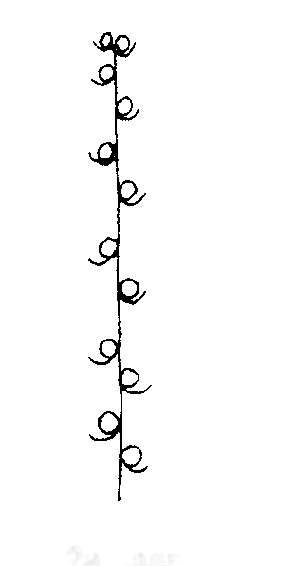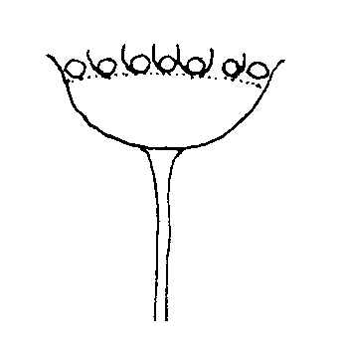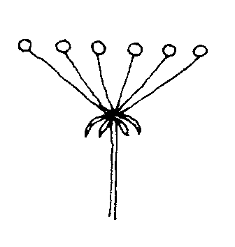

hoofdje

Aar

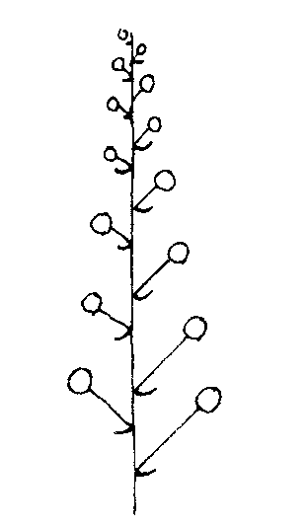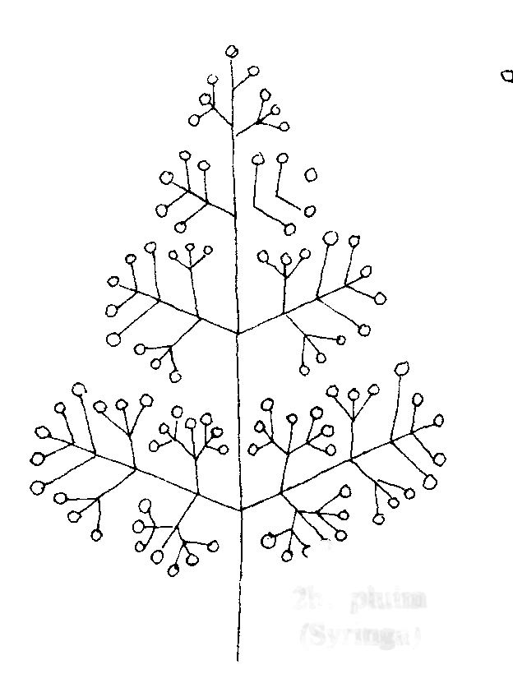scherm

Tros

Pluim